УТВЕРЖДЕНА
постановлением
администрации
города Красноярска
от ____________№_________

КАРТА-ПЛАН ТЕРРИТОРИИ
Пояснительная записка
1. Сведения о территории выполнения комплексных кадастровых работ:
 | г. Красноярск, СНТ "Ключи" и СНТ "Медик", территория кадастирового квартала 24:50:0700440
(наименование субъекта Российской Федерации, муниципального образования, населенного пункта, уникальные учетные номера кадастровых кварталов, иные сведения, позволяющие определить местоположение территории, на которой выполняются комплексные кадастровые работы, например, наименование садоводческого или огороднического некоммерческого товарищества, гаражного кооператива, элемента планировочной структуры)
2. Основания выполнения комплексных кадастровых работ:
Наименование, дата и номер документа, на основании которого выполняются комплексные кадастровые работы:
 | Соглашение о предоставлении из федерального бюджета субсидий, в том числе грантов в форме субсидий, юридическим лицам, индивидуальным предпринимателям, а так же физическим лицам № 321-20-2025-002 от 30 января 2025 г.
3. Дата подготовки карты-плана территории: |  | 24 марта 2026 г.
4. Сведения о заказчике(ах) комплексных кадастровых работ:
В отношении юридического лица, органа местного самоуправления муниципального района, муниципального округа или городского округа либо уполномоченного исполнительного органа государственной власти субъекта Российской Федерации:
 | полное или сокращенное (в случае, если имеется) наименование: |  |  | Управление Росреестра по Красноярскому краю
 | основной государственный регистрационный номер: |  |  | 1042402980290
 | идентификационный номер налогоплательщика: |  |  | 2466124510
В отношении физического лица или представителя физических или юридических лиц:
 | фамилия, имя. отчество (последнее - при наличии): |  |  | –
 | страховой номер индивидуального лицевого счета в системе обязательного пенсионного страхования Российской Федерации (СНИЛС): |  |  |  |  |  | –
Наименование и реквизиты документа, подтверждающие полномочия представителя заказчика(ов) комплексных кадастровых работ:
 | –
Адрес электронной почты (для направления уведомления о результатах внесения сведений в Единый государственный реестр недвижимости):
 | –
5. Сведения об исполнителе комплексных кадастровых работ:

Полное или сокращенное (в случае, если имеется) наименование и адрес юридического лица, с которым заключен государственный или муниципальный контракт либо договор подряда на выполнение комплексных кадастровых работ:
 | Филиал ППК "Роскадастр" по Красноярскому краю, адрес: 660020, Красноярский край, Красноярск г, Петра Подзолкова ул, 3
Фамилия, имя. отчество кадастрового инженера (последнее - при наличии): |  |  |  |  |  | Кобыжаков Олег Любимович
и основной государственный регистрационный номер кадастрового инженера индивидуального предпринимателя (ОГРНИП): |  |  |  |  |  |  |  | –
Страховой номер индивидуального лицевого счета в системе обязательного пенсионного страхования Российской Федерации (СНИЛС) кадастрового инженера: |  |  |  |  |  |  |  | 099-544-323-15
Уникальный реестровый номер кадастрового инженера в реестре саморегулируемой организации кадастровых инженеров и дата внесения сведений о физическом
лице в такой реестр: |  |  | 1651, 11 октября 2016 г.
Полное или (в случае, если имеется) сокращенное наименование саморегулируемой организации кадастровых инженеров, членом которой является кадастровый инженер:
 | Ассоциация "БОКИ"
Контактный телефон: |  |  | +7-963-956-99-96
Почтовый адрес и адрес электронной почты, по которым осуществляется связь с кадастровым инженером:
 | , olegatorr_26@mail.ru
6. Перечень документов, использованных при подготовке карты-плана территории:
№ п/п |  | Реквизиты документа
 |  | Вид |  | Дата | Номер |  | Наименование |  | Иные сведения
1 |  | 2 |  | 3 | 4 |  | 5 |  | 6
1 |  | Кадастровый план территории, выдан: Филиал публично-правовой компании "Роскадастр" по Красноярскому краю |  | 20 октября 2025 г. | КУВИ-001/2025-193953727 |  | Кадастровый план территории |  | —
2 |  | Иной документ |  | 8 августа 2025 г. | 625 |  | Постановление Администрации г. Красноярска |  | —
3 |  | Иной документ |  | 16 октября 2025 г. | б/н |  | Возражение |  | —
7. Пояснения к карте-плану территории:
Пояснительная записка
В рамках гарантийных обязательств было выявлено несоответствие границ земельных участков с кададстровыми номерами 24:50:0700440:123 и 24:50:0700440:127. В связи с этим вносятся изменения в карта-план территории кадастрового квартала 24:50:0700440 с целью исправления реестровых ошибок.

Сведения о пунктах геодезической сети и средствах измерений
1. Сведения о пунктах геодезической сети:
№ п/п | Вид геодезической сети | Название пункта геодезической сети и тип знака | Система координат пункта геодезической сети |  | Координаты пункта, м |  | Дата обследования 18 марта 2025 г.
 |  |  |  |  |  |  | Сведения о состоянии
 |  |  |  |  | X | Y | наружного знака  пункта | центра пункта | марки центра пункта
1 | 2 | 3 | 4 |  | 5 | 6 | 7 | 8 | 9
1 | Государственная геодезическая сеть. 3 | ГИДЭС, пир | МСК-167 (24) |  | 628 760,05 | 88 752,96 | Сохранился | Сохранился | Сохранился
2 | Государственная геодезическая сеть. 3 | Подсобное хозяйство, пир |  |  | 645 329,84 | 111 264,55 | Утрачен | Сохранился | Сохранился
3 | Государственная геодезическая сеть. 3 | Пятково, пир. - штатив |  |  | 640 476,33 | 83 633,88 | Утрачен | Сохранился | Сохранился
2. Сведения об использованных средствах измерений:
№ п/п | Наименование и обозначение типа средства измерений - прибора (инструмента, аппаратуры) |  |  | Заводской или серийный номер средства измерений |  | Реквизиты свидетельства о поверке прибора (инструмента, аппаратуры) и (или) срок действия поверки
1 | 2 |  |  | 3 |  | 4
1 | GNSS-приемник спутниковый геодезический двухчастотный GX1230GG |  |  | 472761 |  | С-ГКФ/21-07-2025/448858429

Сведения об уточняемых земельных участках, необходимые для исправления реестровых ошибок в сведениях о местоположении их границ
1. Сведения о характерных точках границ уточняемого земельного участка с кадастровым номером |  |  |  |  |  |  |  |  | 24:50:0700440:127 |  |  |  | :
Система координат |  | МСК-167 (24) |  |  |  |  | Зона № |  |  |  |  | 4
Обоз-начение харак-терных точек границ | Координаты, м |  |  |  |  | Метод определения координат |  | Формулы, примененные для расчета средней квадратической погрешности определения координат характерных точек границ (Mt), с подставленными в такие формулы значениями и итоговые (вычисленные) значения Mt, м |  |  | Описание закрепления точки
Обоз-начение харак-терных точек границ | содержатся в Едином государственном реестре недвижимости |  |  | определены в результате выполнения комплексных кадастровых работ
Обоз-начение харак-терных точек границ | X |  | Y | X | Y
1 | 2 |  | 3 | 4 | 5 | 6 |  | 7 |  |  | 8
681 | 625 796,25 |  | 102 832,54 | — | — | — |  | — |  | —
680 | 625 810,43 |  | 102 822,07 | — | —
686 | 625 823,23 |  | 102 837,38 | — | —
685 | 625 824,63 |  | 102 839,04 | — | —
684 | 625 831,89 |  | 102 847,61 | — | —
688 | 625 821,51 |  | 102 860,36 | 625 821,51 | 102 860,36 | Метод спутниковых геодезических измерений (определений) |  | √(0,10^2 + 0,10^2) = 0,10
682 | 625 801,27 |  | 102 837,96 | — | — | — |  | —
н689У | — |  | — | 625 819,48 | 102 863,06 | Метод спутниковых геодезических измерений (определений) |  | √(0,10^2 + 0,10^2) = 0,10
н690У | — |  | — | 625 810,68 | 102 874,78
783 | — |  | — | 625 799,34 | 102 863,09
н692У | — |  | — | 625 784,82 | 102 844,66
н693У | — |  | — | 625 783,86 | 102 843,14
785 | — |  | — | 625 797,75 | 102 833,68
681 | 625 796,25 |  | 102 832,54 | — | — | — |  | —

2. Сведения о частях границ уточняемого земельного участка с кадастровым номером |  |  |  |  |  | 24:50:0700440:127 |  |  | :
Обозначение части границ |  |  | Горизонтальное проложение (S), м | Описание прохождения части границ |  |  |  | Сведения о согласовании местоположения границ (согласовано/спорное)
от т. |  | до т. | Горизонтальное проложение (S), м
1 |  | 2 | 3 | 4 |  |  |  | 5
688 |  | н689У | 3,38 | — |  |  |  | согласовано
н689У |  | н690У | 14,66
н690У |  | 783 | 16,29
783 |  | н692У | 23,46
н692У |  | н693У | 1,80
н693У |  | 785 | 16,81
785 |  | 688 | 35,73
3. Сведения о характеристиках уточняемого земельного участка с кадастровым номером |  |  |  |  |  |  | 24:50:0700440:127 |  | :
№ п/п | Наименование характеристики |  |  |  | Значение характеристики
1 | 2 |  |  |  | 3
1. | Сведения об адресе земельного участка |  |  |  | —
1.1. | Сведения об ином месте нахождения земельного участка, не являющегося объектом адресации, в структурированном виде |  |  |  | —
1.2. | Дополнительные сведения о месте нахождения земельного участка |  |  |  | —
2. | Площадь земельного участка ± величина погрешности определения (вычисления) площади (Р ± ∆Р), м² |  |  |  | 687 ± 9,00
3. | Формула, примененная для вычисления предельной погрешности определения площади земельного участка, с подставленными значениями и итоговые (вычисленные) значения |  |  |  | 3,5*0,10*√(687) = 9
4. | Площадь земельного участка согласно сведениям Единого государственного реестра недвижимости (Pкад), м² |  |  |  | 597,00
5. | Оценка расхождения P и Pкад (P - Pкад), м² |  |  |  | 90
6. | Предельный минимальный и максимальный размеры земельного участка (Pмин и Pмакс), м² |  |  |  | —  —
7. | Кадастровый или иной государственный учетный номер (инвентарный) здания, сооружения, объекта незавершенного строительства, расположенного на земельном участке |  |  |  | —
8. | Вид (виды) разрешенного использования |  |  |  | —
8.1. | Дополнительные сведения об использовании земельного участка |  |  |  | —

1 | 2 |  |  |  |  |  |  | 3
9. | Сведения о земельных участках (землях общего пользования, территории общего пользования), посредством которых обеспечивается доступ |  |  |  |  |  |  | Земли общего пользования
10. | Иные сведения |  |  |  |  |  |  | —
4. Пояснения к сведениям об уточняемом земельном участке с кадастровым номером |  |  |  |  |  |  |  |  | 24:50:0700440:127 |  |  |  |  |  |  | :
1. | Исправление реестровой ошибки проведено в связи с выявлением несоответствия фактического местоположения на местности границ ЗУ сведениям ЕГРН.
1. Сведения о характерных точках границ уточняемого земельного участка с кадастровым номером |  |  |  |  |  |  |  |  |  |  |  | 24:50:0700440:123 |  |  |  | :
Система координат |  |  | МСК-167 (24) |  |  |  |  |  |  | Зона № |  |  |  |  | 4
Обоз-начение харак-терных точек границ |  | Координаты, м |  |  |  |  | Метод определения координат |  |  |  | Формулы, примененные для расчета средней квадратической погрешности определения координат характерных точек границ (Mt), с подставленными в такие формулы значениями и итоговые (вычисленные) значения Mt, м |  |  | Описание закрепления точки
 |  | содержатся в Едином государственном реестре недвижимости |  |  | определены в результате выполнения комплексных кадастровых работ
 |  | X |  | Y | X | Y
1 |  | 2 |  | 3 | 4 | 5 | 6 |  |  |  | 7 |  |  | 8
775 |  | 625 819,48 |  | 102 863,06 | — | — | — |  |  |  | — |  | —
767 |  | 625 810,68 |  | 102 874,78 | — | —
691 |  | 625 799,34 |  | 102 863,09 | — | —
752 |  | 625 784,82 |  | 102 844,66 | — | —
773 |  | 625 782,78 |  | 102 841,42 | — | —
772 |  | 625 789,74 |  | 102 836,75 | — | —
771 |  | 625 794,21 |  | 102 843,41 | — | —
682 |  | 625 801,27 |  | 102 837,96 | — | —
н777У |  | — |  | — | 625 810,43 | 102 822,07 | Метод спутниковых геодезических измерений (определений) |  |  |  | √(0,20^2 + 0,10^2) = 0,10
н778У |  | — |  | — | 625 823,23 | 102 837,38
н779У |  | — |  | — | 625 824,63 | 102 839,04
н780У |  | — |  | — | 625 831,89 | 102 847,61

1 |  | 2 |  | 3 |  | 4 |  | 5 | 6 |  |  |  | 7 |  |  | 8
781 |  | 625 821,51 |  | 102 860,36 |  | 625 821,51 |  | 102 860,36 | Метод спутниковых геодезических измерений (определений) |  |  |  | √(0,20^2 + 0,10^2) = 0,10 |  | —
785 |  | — |  | — |  | 625 797,75 |  | 102 833,68
н694У |  | — |  | — |  | 625 796,15 |  | 102 831,89
775 |  | 625 819,48 |  | 102 863,06 |  | — |  | — | — |  |  |  | —
2. Сведения о частях границ уточняемого земельного участка с кадастровым номером |  |  |  |  |  |  |  |  |  |  | 24:50:0700440:123 |  |  |  |  |  | :
Обозначение части границ |  |  |  |  | Горизонтальное проложение (S), м |  | Описание прохождения части границ |  |  |  |  |  |  | Сведения о согласовании местоположения границ (согласовано/спорное)
от т. |  |  | до т.
1 |  |  | 2 |  | 3 |  | 4 |  |  |  |  |  |  | 5
н777У |  |  | н778У |  | 19,96 |  | — |  |  |  |  |  |  | согласовано
н778У |  |  | н779У |  | 2,17
н779У |  |  | н780У |  | 11,23
н780У |  |  | 781 |  | 16,44
781 |  |  | 785 |  | 35,73
785 |  |  | н694У |  | 2,40
н694У |  |  | н777У |  | 17,33
3. Сведения о характеристиках уточняемого земельного участка с кадастровым номером |  |  |  |  |  |  |  |  |  |  |  | 24:50:0700440:123 |  |  |  |  | :
№ п/п | Наименование характеристики |  |  |  |  |  |  |  |  | Значение характеристики
1 | 2 |  |  |  |  |  |  |  |  | 3
1. | Сведения об адресе земельного участка |  |  |  |  |  |  |  |  | —
1.1. | Сведения об ином месте нахождения земельного участка, не являющегося объектом адресации, в структурированном виде |  |  |  |  |  |  |  |  | —
1.2. | Дополнительные сведения о месте нахождения земельного участка |  |  |  |  |  |  |  |  | —
2. | Площадь земельного участка ± величина погрешности определения (вычисления) площади (Р ± ∆Р), м² |  |  |  |  |  |  |  |  | 596 ± 9,00
3. | Формула, примененная для вычисления предельной погрешности определения площади земельного участка, с подставленными значениями и итоговые (вычисленные) значения |  |  |  |  |  |  |  |  | 3,5*0,10*√(596) = 9
4. | Площадь земельного участка согласно сведениям Единого государственного реестра недвижимости (Pкад), м² |  |  |  |  |  |  |  |  | 650,00

1 | 2 | 3
5. | Оценка расхождения P и Pкад (P - Pкад), м² | 54
6. | Предельный минимальный и максимальный размеры земельного участка (Pмин и Pмакс), м² | —  —
7. | Кадастровый или иной государственный учетный номер (инвентарный) здания, сооружения, объекта незавершенного строительства, расположенного на земельном участке | —
8. | Вид (виды) разрешенного использования | —
8.1. | Дополнительные сведения об использовании земельного участка | —
9. | Сведения о земельных участках (землях общего пользования, территории общего пользования), посредством которых обеспечивается доступ | Земли общего пользования
10. | Иные сведения | —
4. Пояснения к сведениям об уточняемом земельном участке с кадастровым номером |  |  | 24:50:0700440:123 | :
1. | Исправление реестровой ошибки проведено в связи с выявлением несоответствия фактического местоположения на местности границ ЗУ сведениям ЕГРН.

Схема границ земельных участков
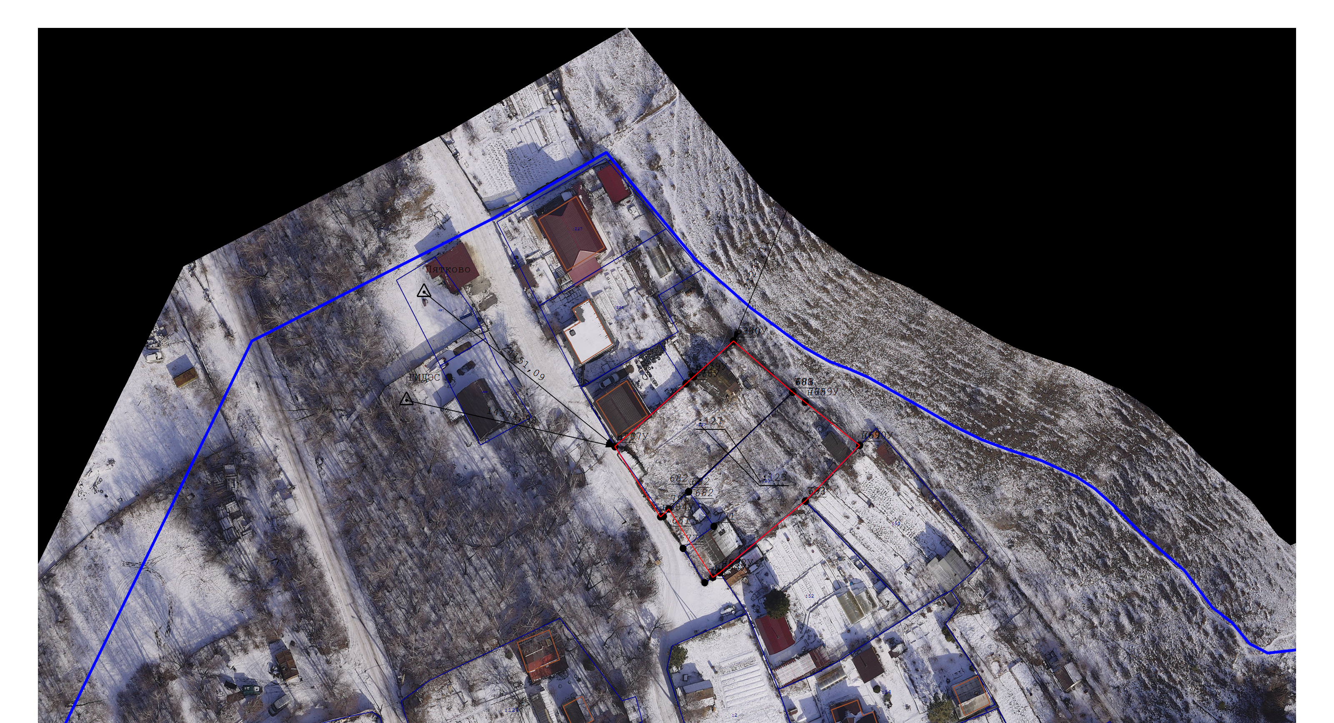
Масштаб 1:1 000

Схема геодезических построений

Условные обозначения:
- Пункт государственной геодезической сети

- Направления геодезических построений при определении координат характерных точек границ земельного участка
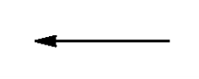
- часть границы, сведения ЕГРН о которой позволяют однозначно определить ее положение на местности
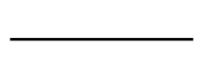
- часть границы, местоположение которой определено при выполнении кадастровых работ
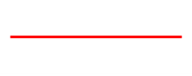
- кадстровый номер объекта недвижимости
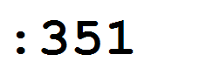
- характерная точка границы земельного участка, сведения ЕГРН о которой соответствуют требованиям, установленным в соответствии с частью 13 статьи 22 Федерального закона от 13 июля 2015 г. N 218-ФЗ "О государственной регистрации недвижимости"

- характерная точка границы земельного участка, сведения о которой отсутствуют в ЕГРН, местоположение которой определено при кадастровых работах (новая

 | Схема геодезических построений
 |  |  | Условные обозначения:
 |  |  |  |  | - характерная точка границы земельного участка, сведения о которой отсутствуют в ЕГРН, местоположение которой определено при кадастровых работах (новая  характерная точка)
 |  |  |  |  | - Характерная точка контура здания, сооружения, объекта незавершенного строительства
 |  |  | 
 |  |  |  |  | - Обозначение новой характерной точки границ земельного участка
 |  |  | 